THÀNH PHƯƠNG STORE
Chuyên bình nước nóng năng lượng mặt trời
Dịch vụ tốt nhất-Chất lượng tốt nhất-Giá cả tốt nhất
Để hiểu biết tốt nhất về sản phẩm và giá cả mời quý khách tham khảo trên website của THÀNH PHƯƠNG
Website: www.binhnangluongmattroi.net
HOTLINE: 0948 164 999
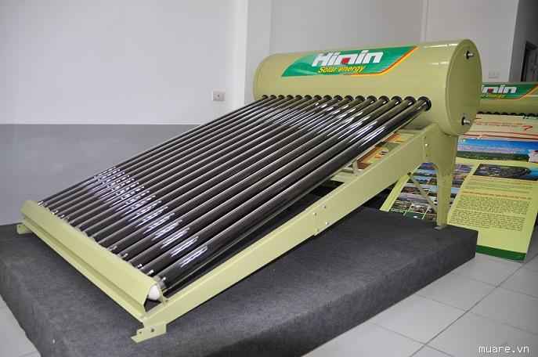
Chúng tôi tự hào là nhà cung cấp bình nước nóng năng lượng mặt trời chuyên nghiệp nhất ,là đại lý phân phối của tập đoàn Năng lượng lớn nhất thế giới Himin Solar công nghệ số 1 Đức ,hợp tác viên các hãng bình nước nóng khác như ARISTON,SON HA,TAN A,chúng tôi luôn cung cấp sản phẩm đến quý khách với chất lượng tốt nhất ,giá rẻ nhất .Nhân dịp mùa xây dựng khuyên mại 10% cho mỗi sản phẩm ,hãy liên hệ với hotline và vào website để được tư vấn cụ thể và được giá tốt nhất.
Hình ảnh này đã được thu nhỏ lại. Hãy click vào đây để xem hình gốc.

THÀNH PHƯƠNG tự hào là đại lý phân phối cho nhà cung cấp năng lượng mặt trời lớn nhất thế giới HIMIN Solar trên toàn miền Bắc. Được sự ủng hộ nhiệt tình của các công ty đối tác cũng như sự hợp tác của mạng lưới khách hàng. Chúng tôi đang ngày khẳng định mình trên thị trường trong lĩnh vực phân phối năng lượng sạch bằng việc cam kết sẽ mang lại cho quý khách hàng sản phẩm, hàng hoá và dịch vụ tốt nhất, cạnh tranh nhất.Với mức tiêu thụ 100 máy năng lượng mặt trời 1 tháng THÀNH PHƯƠNG luôn đảm bảo là nơi có giá cả tốt nhât là lựa chọn hàng đầu của các nhà cung cấp và khách hàng .Quý khách sẽ vô cùng yên tâm về chất lượng sản phẩm và chất lượng dịch vụ của THÀNH PHƯƠNG. HÃY ĐẾN ĐỂ ĐƯỢC TẬN HƯỞNG
Sau đây là đơn giá những sản phẩm với giá niêm yết:
Kí hiệu sau mã Himin là số lít của sản phẩm vd:Himin-120 là bình 120 lít (dung tích thực cả bình cả ống là 200l),Sản phẩm cao cấp nhập khẩu đồng bộ hoàn toàn,đảm bảo nước nóng trong mùa đông.
Hình ảnh này đã được thu nhỏ lại. Hãy click vào đây để xem hình gốc.
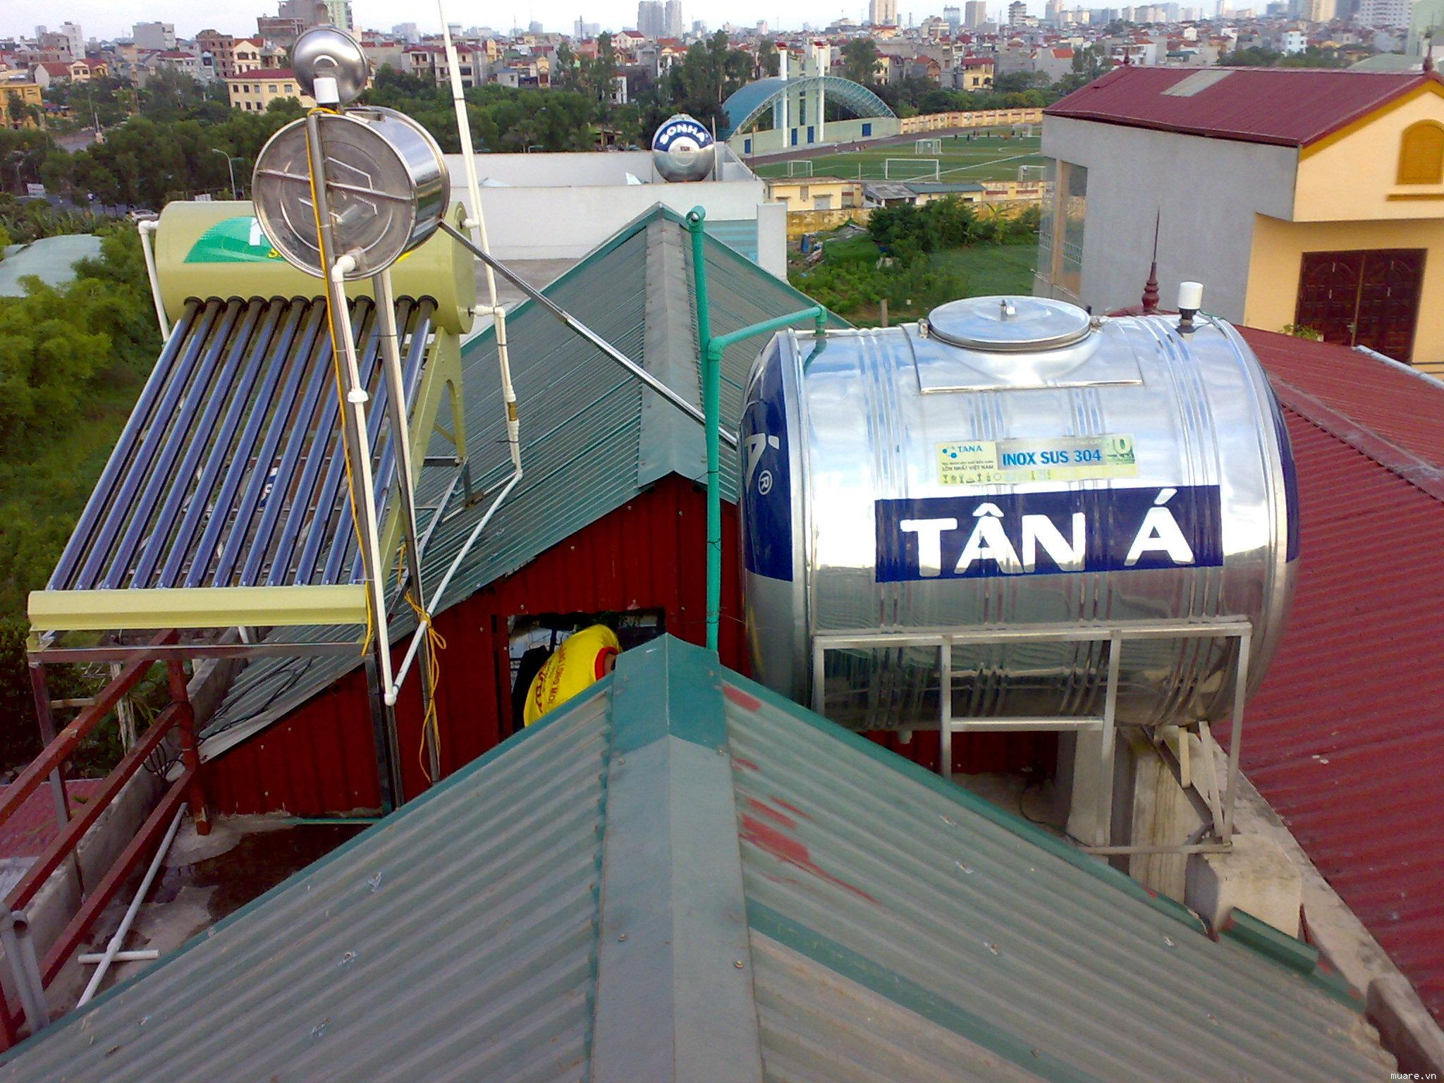
Himin-120: 7.600.000 vnd
Hình ảnh này đã được thu nhỏ lại. Hãy click vào đây để xem hình gốc.
Hình ảnh này đã được thu nhỏ lại. Hãy click vào đây để xem hình gốc.

Hình ảnh này đã được thu nhỏ lại. Hãy click vào đây để xem hình gốc.
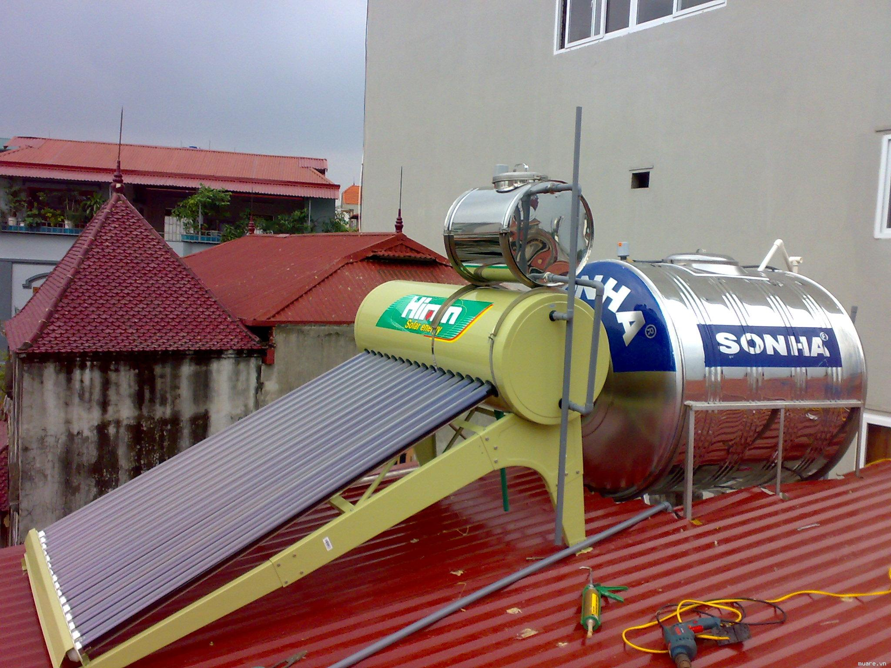
Himin-140: 8.900.000 vnd

Hình ảnh này đã được thu nhỏ lại. Hãy click vào đây để xem hình gốc.
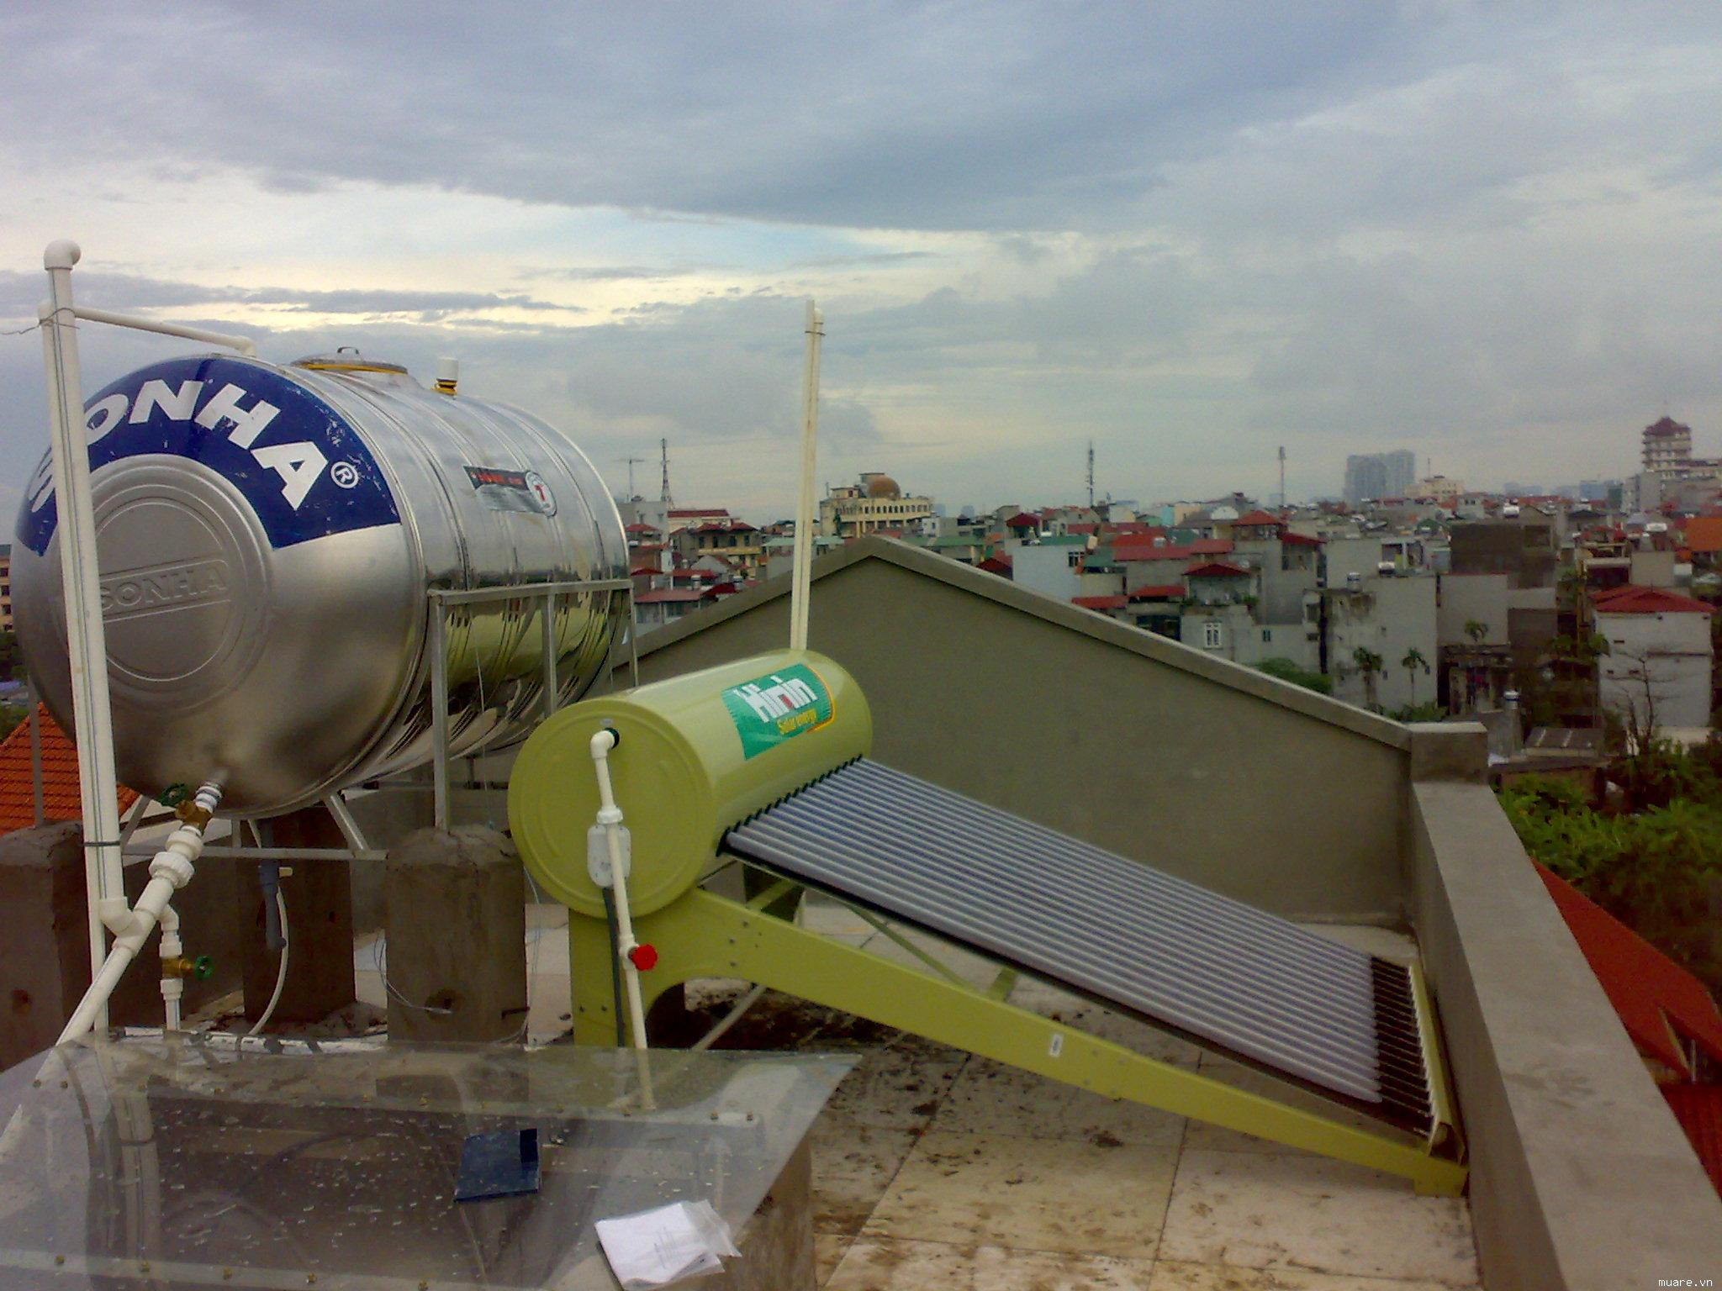
Himin-160:9.600.000 vnd

Hình ảnh này đã được thu nhỏ lại. Hãy click vào đây để xem hình gốc.
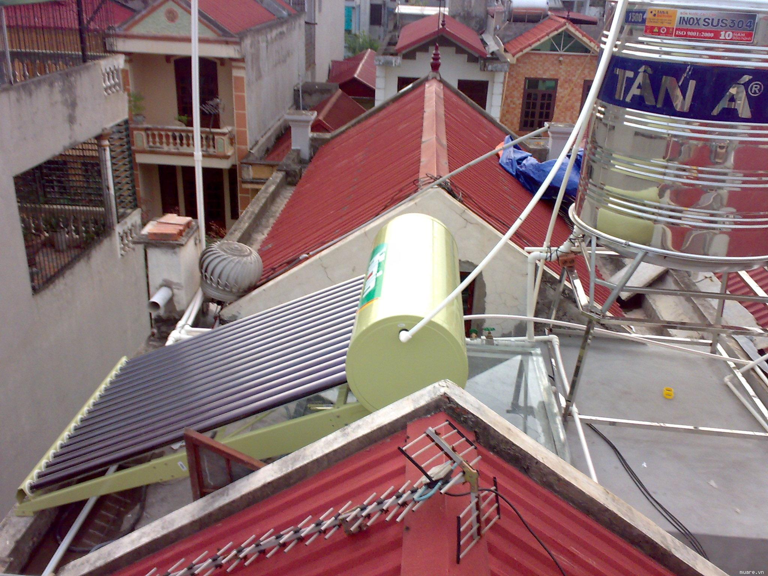
Himin-180:11.900.000 vnd
Hình ảnh này đã được thu nhỏ lại. Hãy click vào đây để xem hình gốc.
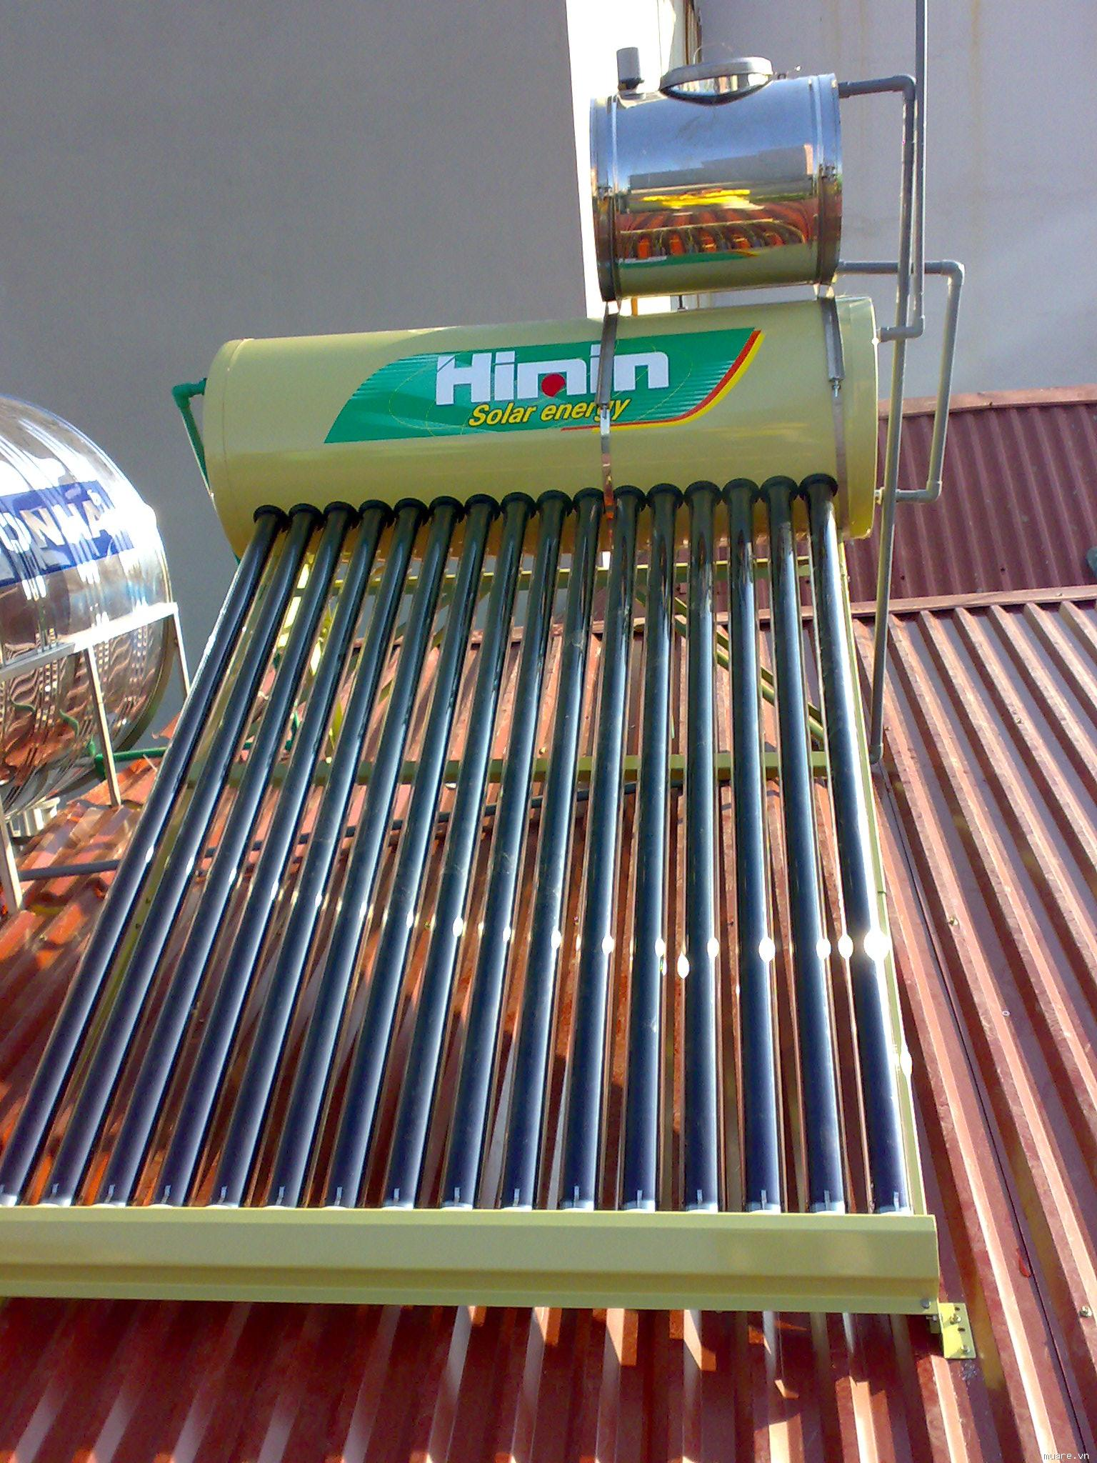
Himin-200: 13.500.000 vnd
Hình ảnh này đã được thu nhỏ lại. Hãy click vào đây để xem hình gốc.
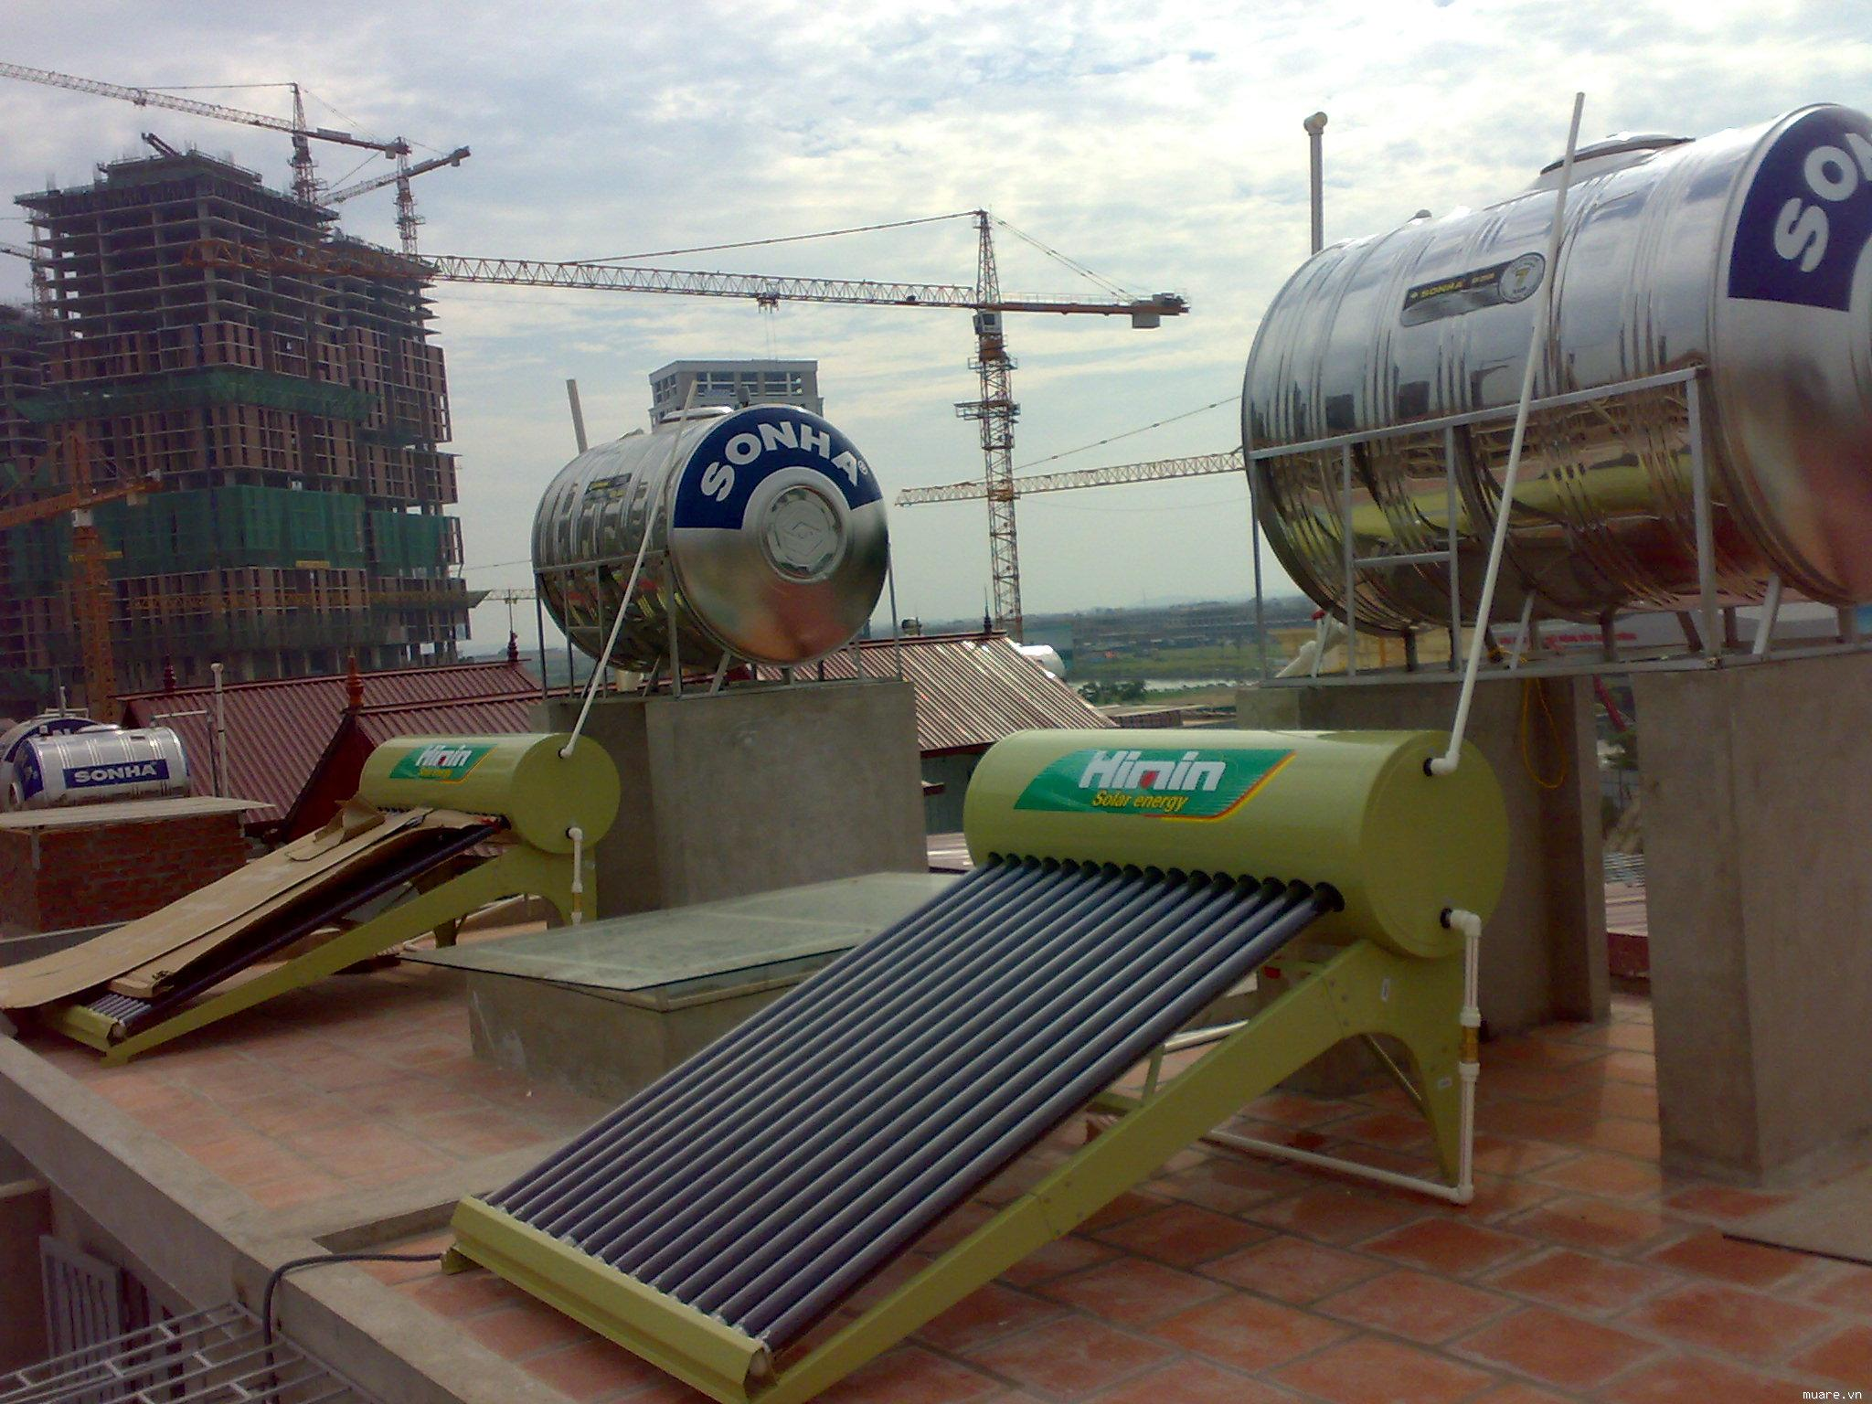
Himin-240: 14.900.000 vnd
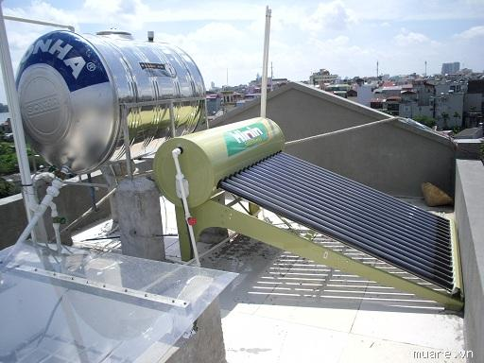
Himin-280: 16.500.000 vnd

